Технологическая карта
ТЕМА «КРЕЩЕНИЕ РУСИ»
 | ФИО (полностью) | Шудегова Л.М.
 | Место работы | МБОУ «Медянская СОШ»
 | Должность | Учитель истории и обществознания
 | Предмет | История
 | Класс | 6
 | Тема и номер урока в теме | Крещение Руси, первый урок

7. Цель урока: Знакомство учащихся с Крещением Руси и его значением для нашего общества.
8. Задачи:
- предметные - создать условия для осмысления и анализа учащимися процесса принятия христианства на Руси.
-метапредметные - формировать навыки коллективной работы, развивать воображение, навыки сравнительного анализа, творческие способности.
- личностные - подвести учащихся к осознанию себя как члена религиозной группы, воспитывать понимание и уважение к культуре своего народа.
9.Тип урока - Открытие новых и закрепление ранее полученных знаний. ( Можно использовать как дистанционный урок)
10.Формы работы учащихся - индивидуальная, групповая.
11.Необходимое техническое оборудование – компьютеры с выходом в Интернет, видеопроектор.
12. Актуальность темы - значение духовного единства народа в настоящее время.
13.Структура и ход урока (план)
№ | Этап урока | Деятельность учителя | Деятельность ученика | УУД, способствующие отработке личностных, предметных или метапредметных результатов | Время
1 | 2 | 3 | 4 | 5 | 6
1 | Организационный момент | Приветствие учителем обучающихся, проверка отсутствующих. | Обучающиеся рассаживаются на свои рабочие места, настраиваются на работу |  | 1 мин.
1.1. | Проверка Д.З. | Выполнить задание (группа) составить логическую цепочку (название Бога-кому/чему покровительствует –изображение-название религии Древней Руси (записать самостоятельно)  (Оформляют виде книжки-малышки; буклета)  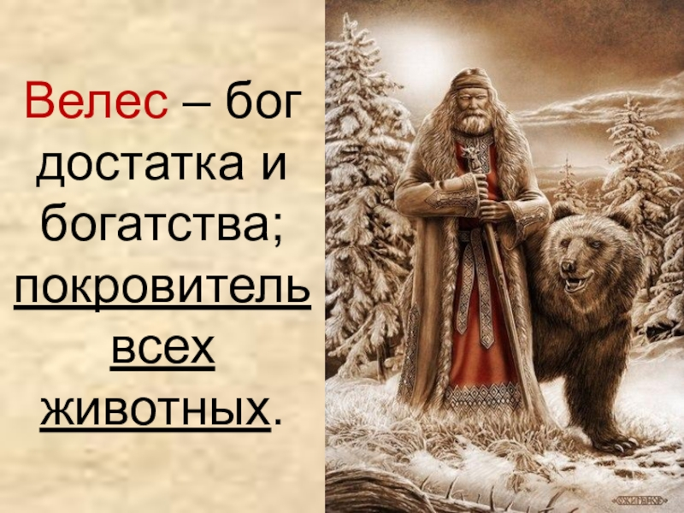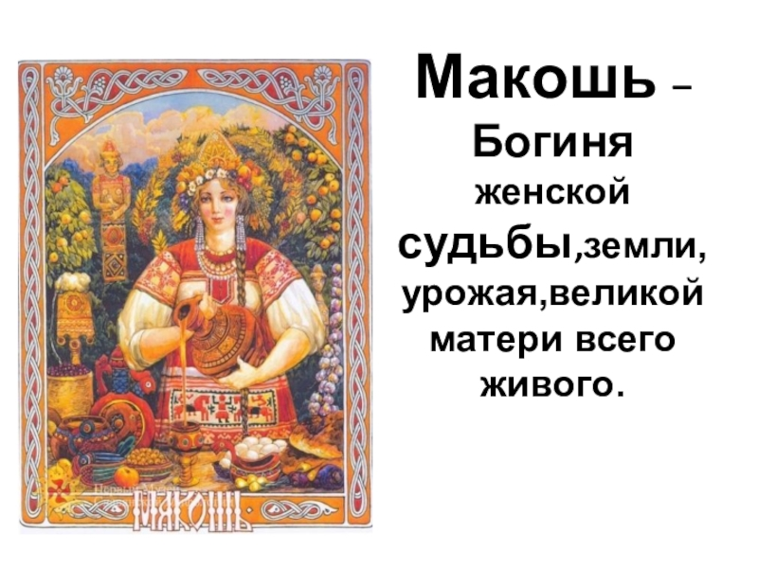  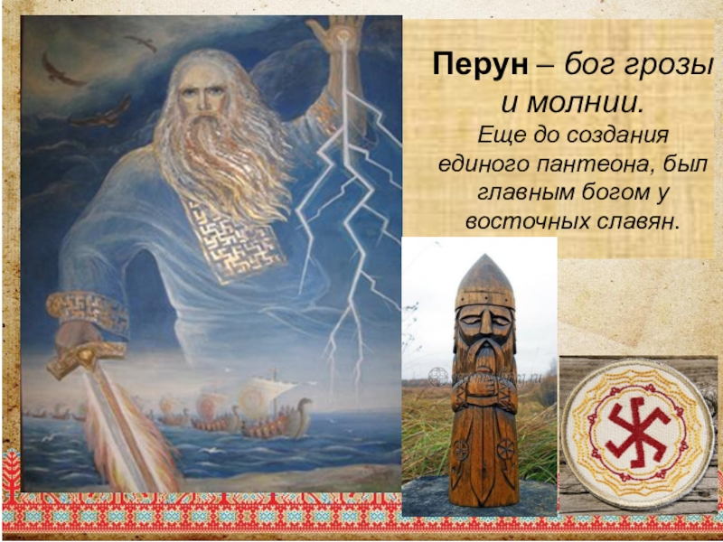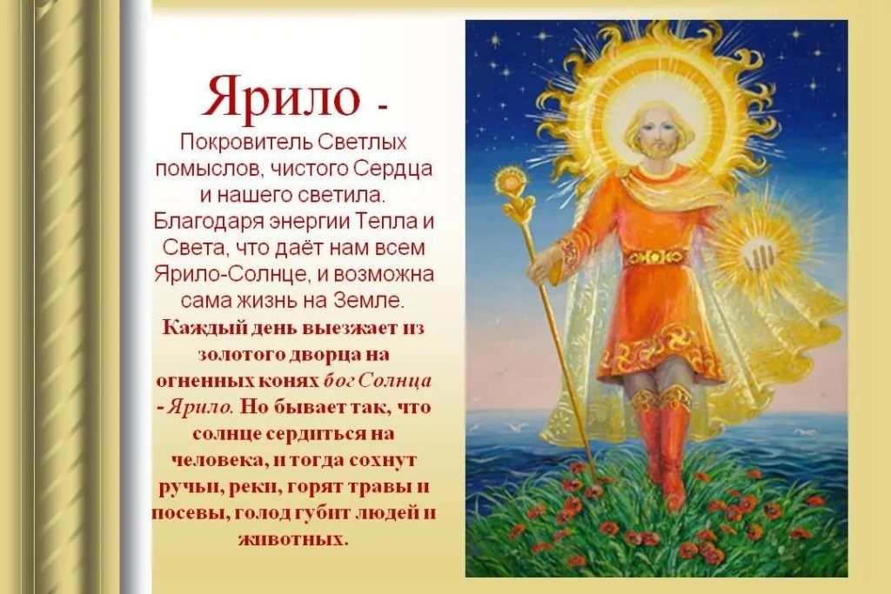 | Учащиеся выполняют задание, составляют логическую цепочку. И дают общее определение религии Руси – язычество-вера в разных Богов.  (групповая работа, по 2 изображения) | Коммуникативные: готовность к сотрудничеству;  Личностные: осознание своей идентичности как члена группы.  Познавательные: способность применять, ранее полученные знания | 5 мин.
2 | Мотивация учебной деятельности.  Актуализация знаний, целеполагание. | Учитель подводит учащихся к теме урока: (вопросы)  - А какое количество богов на сегодняшний момент в России?  - В какого Бога верят русские сейчас?  - А хотели бы вы узнать, как и когда произошла смена религий?  Определение темы урока:  -Как вы думаете, о чем сегодня пойдет речь на уроке? Определим тему урока.  Крещение - это таинство принятия христианской веры.  Учитель демонстрирует слайд с темой урока: «Крещение Руси». Просит в рабочих тетрадях написать число и тему урока.  Совместно с учениками составляют план.  - Зачем нужна новая религия?  - Выбор веры.  - В каком году Крещение Руси?  - Кто крестил Русь?  - Значения принятия христианства | Учащиеся высказывают свои мнения:  - 1 БОГ  - Христианство (Иисуса Христа)  - Да  О Крещении Руси  Предполагаемые ответы учеников: принятие новой веры, переход от язычества к христианству, наконец, Крещение Руси.  Учащиеся записывают в тетрадь.  Для пунктов планирования ученики задают вопросы: как, где, когда, зачем…? | Коммуникативные: готовность к сотрудничеству;  умение полно и ясно формулировать свои мысли. Личностные: осознание своей идентичности как члена религиозной группы.  Регулятивные: выдвижение гипотезы (при постановке цели урока).  Познавательные: способность применять, ранее полученные знания, для связи с действительностью. | 5 мин.
2 | Системно-деятельностный этап | История России | Uchi.ru  Выбор веры. Крещение Руси.  Интересные факты:  Ислам был отвергнут «Ходили в Болгарию, смотрели, как они молятся в храме, то есть в мечети,  стоят там без пояса; сделав поклон, сядет и глядит туда и сюда, как  безумный, и нет в них веселья, только печаль и смрад великий…»  и из-за запрета на спиртное,  немцев …«Не добр закон  их. И пришли мы к немцам, и видели в храмах их различную службу, но красоты  не видели никакой»,  иудаизм из - за отсутствия у евреев единого государства.  Убедительны были доводы византийского священника.  1. Близость по - духу;  2. Наиболее близкие связи с Византией  3. Красота храмов  4. На Руси были первые крещенные, при чем, - близкие родственники и т.д.  .."Если бы плох был закон греческий, то не  приняла бы его бабка твоя Ольга, а была она мудрейшей из всех людей". | Работа на интерактивной площадке Учу.ру.  Дети выполняют задание.  Получают ответы на вопросы:  - Для единства страны, поиск сильного союзника, для развития страны.  - Встреча с послами, сторонниками различных религий, религия не должна очень сильно изменить жизнь народа Руси.  - 988 год  - Владимир-внук Ольги.  - Развитие Русского государства: архитектура, живопись, письменность,  единение.  Ольга-в крещении Елена | Личностные: Понимание культурного и религиозного многообразия мира;  Коммуникативные: Готовность к сотрудничеству с соучениками;  Познавательные: Работа с историческими источниками для поиска необходимой информации. | 19 мин
3 | Рефлексивно-оценочная часть | История России | Uchi.ru  Работают на интерактивной цифровой площадке  Повторение.  Церковь. Православные Храмы. Видео Православные Храмы. Православные Церкви. Церковные Футажи - YouTube | Дети отвечают:  -Выбор религии-христианство (православное);  - Религия ближе по духу;  - С Византией были взаимодействия (торговля, Ольга крестилась в Византии);  - Владимир- «красное солнышко», крестил Русь, 988 год;  -Первыми приняли крещение (Киев)  -значение для русского государства –огромное: развивается каменное строительство (Софийский собор, по образу Византийской Софии), иконопись, книгопечатание, письменность, торговля (русские монеты) | Коммуникативные: готовность к сотрудничеству;  Личностные: осознание своей идентичности как члена группы.  Познавательные: способность применять, ранее полученные знания. | 8 мин.
4 | Домашнее задание | Параграф 6-7 пункт 1.2. Сообщение  Каким был Владимир до крещения.  Каким стал Владимир после крещения. | Каким был князь Владимир до того, как принял крещение | Кириллица | Дзен (dzen.ru)  https://news.rambler.ru | Коммуникативные: готовность к сотрудничеству;  Личностные: формирование отношения к историческому персонажу, событию в истории государства  Познавательные:  Формирование навыков исследования, умение находить и использовать информацию в источниках. Мини-исследование. | 1 мин.
5 | Выставление оценок | Выставление оценок за работу | Группы получают жетоны за выполненные задания и за работу на площадке. | Молодцы.  Умницы.  Положительная отметка в журнал. Группа оценивает в зависимости от активности и от правильности выполненных заданий. | 1 мин.

